**目录**

[一、 概述 4](#_Toc35101195)

[1. 编制说明 4](#_Toc35101196)

[2. 编制依据 4](#_Toc35101197)

[二、 工程概况 5](#_Toc35101198)

[1. 工程简介 5](#_Toc35101199)

[2. 工程特点及难点分析 5](#_Toc35101200)

[3. 工程目标 5](#_Toc35101201)

[三、 施工部署 5](#_Toc35101202)

[1. 施工部署原则 5](#_Toc35101203)

[2. 质量控制部署 5](#_Toc35101204)

[3. 流水、交叉作业部署 6](#_Toc35101205)

[4. 施工工艺部署 6](#_Toc35101206)

[5. 现场平面规划部署 6](#_Toc35101207)

[6. 资源配置部署 6](#_Toc35101208)

[7. 环保及安全文明施工部署 6](#_Toc35101209)

[8. 可持续发展措施部署 6](#_Toc35101210)

[四、 施工组织 6](#_Toc35101211)

[1. 技术课 6](#_Toc35101212)

[2. 供应中心 6](#_Toc35101213)

[3. 发货课 7](#_Toc35101214)

[4. 财务部 7](#_Toc35101215)

[五、 施工总体安排 7](#_Toc35101216)

[1. 概述 7](#_Toc35101217)

[2. 施工阶段划分说明 7](#_Toc35101218)

[3. 提前与建设方协商相关问题 7](#_Toc35101219)

[4. 生产、施工进度计划 8](#_Toc35101220)

[5. 施工进度计划横道图 8](#_Toc35101221)

[六、 施工准备 8](#_Toc35101222)

[1. 技术准备 8](#_Toc35101223)

[2. 材料准备 9](#_Toc35101224)

[3. 现场准备 9](#_Toc35101225)

[4. 安装人员准备 9](#_Toc35101226)

[5. 作业条件准备 9](#_Toc35101227)

[6. 机械、设备准备 9](#_Toc35101228)

[七、 资源配置计划 9](#_Toc35101229)

[1. 劳动力投入计划 9](#_Toc35101230)

[2. 工器具及辅助材料计划 9](#_Toc35101231)

[八、 施工现场规划 13](#_Toc35101232)

[1. 施工总平面布置原则 13](#_Toc35101233)

[2. 施工现场总平面布置图 13](#_Toc35101234)

[3. 施工现场组织管理 14](#_Toc35101235)

[九、 专项运输方案 14](#_Toc35101236)

[1. 专项运输总部署 14](#_Toc35101237)

[2. 运输作业总体安排 14](#_Toc35101238)

[十、 专项吊装方案 15](#_Toc35101239)

[1. C系模块吊装方案 15](#_Toc35101240)

[2. 与建设方配合工作事项 15](#_Toc35101241)

[3. 施工工序及吊装工艺 16](#_Toc35101242)

[十一、 施工测量方案 16](#_Toc35101243)

[1. 芯板结构C系模块安装测量工作的难点 16](#_Toc35101244)

[2. 施工测量校正的总体思路 17](#_Toc35101245)

[3. 芯板C模安装允许偏差 17](#_Toc35101246)

[十二、 新风设备安装工程 17](#_Toc35101247)

[1. 施工工艺流程 17](#_Toc35101248)

[2. 送风、回风管制作安装 17](#_Toc35101249)

[3. 新风设备安装 18](#_Toc35101250)

[4. 具体操作要求 18](#_Toc35101251)

[十三、 管路预制安装施工 19](#_Toc35101252)

[1. 工艺流程 19](#_Toc35101253)

[2. 工艺步骤及要求 19](#_Toc35101254)

[十四、 电气施工 20](#_Toc35101255)

[3. 施工技术准备 20](#_Toc35101256)

[4. 电缆线、光纤材料控制 21](#_Toc35101257)

[5. 工厂电气预制 21](#_Toc35101258)

[6. 现场电气安装 21](#_Toc35101259)

[十五、 装饰及五金配件施工 23](#_Toc35101260)

[1. 工艺规范 23](#_Toc35101261)

[2. 技术标准 23](#_Toc35101262)

[3. 门窗安装 24](#_Toc35101263)

[十六、 技术应用 24](#_Toc35101264)

[1. 技术概述 24](#_Toc35101265)

[2. 空气品质对比表 24](#_Toc35101266)

[3. LED灯 25](#_Toc35101267)

[4. 远大芯技术 25](#_Toc35101268)

[十七、 成品保护措施 26](#_Toc35101269)

[1. 成品保护制度 26](#_Toc35101270)

[2. 适用范围 26](#_Toc35101271)

[3. 现场负责人职责 26](#_Toc35101272)

[4. 芯板C系模块成品保护 26](#_Toc35101273)

[5. 构件运输及进场成品保护措施 27](#_Toc35101274)

[6. 安装过程中模块保护 27](#_Toc35101275)

[十八、 安全文明施工及应急预案 28](#_Toc35101276)

[1. 现场安全文明施工措施 28](#_Toc35101277)

[2. 应急预案总则 28](#_Toc35101278)

[3. 应急救援预案程序 29](#_Toc35101279)

1. 远大芯板概述
2. 编制说明

根据合同要求，本次施工组织设计结合了设计图纸、现场情况和我司综合实力 ，在C系模块芯板结构、风水电、装饰工程中进行以下组织和部署：

* 1. 进度方面，因项目工期要求高（紧急项目），100％工厂化预制率成为本工程的重点和难点，项目必须制定详细的进度计划和进度保障措施。从设备、材料、清单、人员组织、技术保障、部门协作等各方面着手，完善前期准备工作，确保工程项目顺利进行。
  2. 质量方面，以设计图纸、国家建筑相关法规、标准为依据，全面贯彻IS09001质量标准，制定详细的质量保障措施，确保现场安装质量达到优良。
  3. 安全方面，鉴于本项目位于国外（韩国），不确定因素较多，又处于新型冠状病毒高发区，风险系数极高，防护措施必须全面，防止意外、突发情况的发生。加强安全、技术交底工作，落实安全保障措施成为首要任务，务必做到零感染、零事故。
  4. 技术和组织方面，坚持科学的项目管理方式，完善施工工艺，运用技术分段流水作业，合理安排施工顺序和施工计划，组织连续均衡的工作链，在确保工程质量、安全的前提下，加快施工进度。

1. 编制依据
   1. 合同要求及相关设计图纸、文件
   2. 国家及行业颁发的施工技术规范及施工质量验收标准

|  |  |  |
| --- | --- | --- |
| 类别 | 名称 | 编号 |
| 国家 | 《建筑工程施工质量验收统一标准》 | GB50300-2013 |
| 《钢结构工程施工质量验收规范》 | GB50205-2001 |
| 《建筑装饰装修工程质量验收规范》 | GBJ50210-2018 |
| 《工程测量规范》 | GB50026-2016 |
| 《建筑电气安装工程施工质量验收规范》 | GB50303-2011 |
| 《给水排水管道工程施工及验收规范》 | GB50268-2008 |
| 《民用建筑工程室内环境污染控制规范》 | GB50325-2010（2013年版） |
| 《通风与空调工程施工质量验收规范》 | GB50243-2016 |
| 《建筑工程施工现场供用电安全规范》 | GB50194-2014 |
| 《施工现场临时用电安全技术规范》 | JGJ46-2005 |
| 《建筑施工高处作业安全技术规范》 | JGJ80-2016 |
| 《建筑机械使用安全技术规程》 | JGJ33-2012 |
| 《建筑施工安全检查标准》 | JGJ59-2011 |
| 《建筑涂饰工程施工及验收规范》 | JGJ/T29-2015 |
| 《传染病医院建筑施工及验收规范》 | GB50686-2011 |

* 1. 公司质量标准、作业指导书及施工现场管理相关制度文件

|  |  |
| --- | --- |
| No. | 名称 |
| 1 | 《安装项目管理规定》 |
| 2 | 《工程项目质量管理规定》 |
| 3 | 《安装项目运行管理规定》 |
| 4 | 各分项《作业指导书》 |
| 5 | 各系统《安装调试流程》 |
| 6 | 各分项《质量控制标准》 |
| 7 | 《项目安全生产责任制》 |

* 1. 项目现场资料及项目施工经验

1. 工程概况
2. 工程简介

|  |  |
| --- | --- |
| 项 目 | 内容 |
| 项目名称 | 闻庆负压隔离病房 |
| 项目类别 | C系模块（芯板） |
| 项目地点 | 韩国 闻庆 |
| 建设单位 |  |
| 工程规模 | 占地面积约 约1160 平米，计容建筑面积 791 平方米 |
| 工期要求 | 项目工程总工期暂定为 6 个日历天，计划 2020 年 3 月 25 日开工  具体开工日期以主要部品达到项目建设地为准 |
| 工程质量要求及目标 | 确保一次验收合格，质量验收按照国家相关规范及韩国当地相关规定执行 |
| 职业健康安全及环境管理目标 | 职业健康安全管理目标：感染及安全事故为零  环境管理目标：严格执行韩国当地现场文明施工和环境管理规定、标准和要求 |

1. 工程特点及难点分析

本工程具有工厂化生产程度高，现场施工速度快，运输、吊装难度大等特点，具体施工难点与措施如下：

|  |  |  |  |
| --- | --- | --- | --- |
| No. | 内容 | 重点、难点分析 | 措施 |
| 1 | C系模块、连接杆件及内装整体安装 | 结构、内装、风水电须厂内整体安装，固定困难。100％预制率，安装精度高。现场吊装操作空间小，时间紧 | 制定详细的操作工艺流程，制定切实有效的措施消除误差，实行“三检”制度，出厂前进行预安装，发现问题及时排除，杜绝一切意外情况 |
| 2 | C系模块及零部件  运输 | 运输距离远（韩国），海陆中转次数多，风险系数高。防变形要求高 | 成立运输小组，专职负责运输事宜，与专业大型物流公司合作，充分利用其网络优势，确保能顺利按期运抵上海移交建设方进行海运 |
| 3 | 结构现场吊装 | C系模块芯板、内置内装整体吊装，偏心受力，易造成架体变形，安装人员配合难度大 | 制定详细的吊装方案和各项保障措施，合理设置吊点、吊具，杜绝偏心受力。厂内预拼装，增强操作人员配合熟练度 |
| 5 | 空调、新风、电气设备安装 | 设备安装精度高，管路长，严密性要求高。施工现场不确定因素较多，工期紧 | 成立空调、新风、电气专项施工组，组织有多年施工经验、技术过硬的员工施工，并从材料品质、先进施工设备等方面进行充分保障 |

1. 工程目标
   1. 质量目标：确保一次验收合格，质量验收按照国家及韩国当地相关标准、规定执行。
   2. 进度目标：拟定开工日期 2020 年 3 月 25 日，完工日期 2020 年 3 月 30 日，总工期 6 日历天。具体开工日期以部品达到项目建设地为准。
   3. 现场管理目标：符合项目当地安全文明施工标准
   4. 安全管理目标：感染及安全事故为零
   5. 文明施工、环保管理目标：严格执行当地建设项目现场文明施工和环境管理规定、标准和要求。
2. 施工部署
3. 施工部署原则

部署所采取的总体原则是：利用最佳的施工技术手段，选用最有战斗力的施工队伍，投入最先进的机械设备，设计最合理的施工工序，采用最科学的施工组织管理方法。

1. 质量控制部署

落实施工组织设计、施工方案的执行检查措施，施工组织设计、施工方案一经审核批准，即作为本项目施工纲领性文件，必须得到严格执行，任何人不得随意修改。如果文件修改，必须编制修改方案，填写修改记录，由原审核人对修改的条目进行审核，由原审批人审批后方可执行。根据工程开工时间及工程进度，考虑疫情对施工的影响。统筹兼顾，综合安排施工作业。

1. 流水、交叉作业部署

根据工程特点及周边环境条件，综合考虑工程工期、质量、劳动力、备用材料、机械设备等资源投入情况，组织施工。施工期间，保证施工的连续性、均衡性、节奏性。尤其注重保障项目的工序穿插作业。

1. 施工工艺部署

按照质量第一、速度优先原则，100%的预制在工厂内完成；施工现场则采用先下部、后上部，先结构、后外墙，先屋面、后内装，最后进行机电设备调试的总体施工顺序原则进行部署。

1. 现场平面规划部署

科学合理布置施工临时设施、运输道路、临时用水、临时用电等，立足集中管理、方便运输、可移动性强，以施工总进度计划为依据进行阶段性调整，最大限度地减小周转用地，做到投入最低，经济适用。

1. 资源配置部署

根据该工程的重要性、紧急性，公司选派高素质的专业人员，组建成一支优秀的项目管理团队。提前规划运输、吊装线路，科学合理选择、布置施工现场，充分做好前期准备工作。

1. 环保及安全文明施工部署

施工中将按照《项目安全文明施工标准》结合韩国相关建设标准和现场施工条件合理进行场地布置和安全文明管理，大力改善施工作业现场形象及环境，进一步提升我公司的品牌和形象。

1. 可持续发展措施部署

本工程大力提倡建筑行业新技术的应用，通过高预制率，工厂化、机械化作业，提高施工速度的方式，实现建筑节能环保的可持续发展道路，一切办公及施工过程实现网络化远程管理。

1. 施工组织

本项目在总指挥的领导下，全面组织、管理项目现场的生产、生活及资源调配事宜。全程参与项目质量控制体系的建立，确保质量保障体系的有效运行。既要使得项目的生产活动及施工质量满足施工方案的实施要求。又要保证项目的安全生产条件。同时还得加强施工现场的环保意识教育，建立项目环保管理组织体系。重点抓住项目的进度管理目标，从计划进度、实际进度和进度调整等多方面全方位进行控制，确保工程如期完工。

1. 技术课
   1. 分析工时、耗材、运输及各项吊装转运设备等费用。
   2. 协助制定安全技术预防措施、施工技术方案，解决现场工艺及研发图纸技术冲突问题。
   3. 按设计图纸、质量文件与建设方要求，实施全过程C系模块及内装、风水电安装的质量控制和检查、监督工作。
   4. 负责对最终C系模块制作及内装、风水电安装的检验，参与施工现场安装质量评定工作，独立行使施工过程中的质量监督权力。
   5. 严格控制无质量证明文件材料、设备，不符合国家技术规范要求的材料设备投入生产、施工，对不合格材料、设备一律拒之门外。
   6. 实施工程现场管理标准化，对材料设备的堆放安置作出科学合理的安排，使操作现场的工作环境不影响工程施工质量。
   7. 负责检查、收集、归档所提供产品的质保书、第三方检测报告、标准文件及相关技术资料。
2. 供应中心
   1. 材料采购：根据本项目的材料、工器具、设备清单，组织重要物质供应补给，合理选择供货商，落实采购计划，签订合同，定期组织材料调度会，疏通供应渠道，确保进场材料的质量和时间要求。
   2. 材料管理：制定本项目各物质供应和材料采购等的管理制度和办法，并组织贯彻落实；检查、监督物质供应和使用过程中是否按照管理制度、办法实施。
   3. 核算：对使用材料、采购设备工器具进行成本核算，形成数据清单进行存档。
   4. 设备管理：本项目大、中型机械设备主要由韩国建设方提供，材料组主要监督机械设备的使用，组织施工机械设备的检查及对现场小型工器具的管理。
3. 发货课
   1. C系模块结构主体、内装材料及其相关辅助材料、零部件准时准确运输到指定地点（上海），密切关注运输过程中的实时动态。
   2. 严格验收C系模块结构主体、内装材料及其相关辅助材料、零部件的包装、装车质量，确保运输过程安全，有必要时制定备用运输方案，防止意外情况。
   3. 竣工后设备、工装、工具、材料必须运输返厂的，要提前做好准备，及时与公司沟通（原则上带过去的零部件、工器具不再运回）。
   4. 协助本项目与公安、海关、交管等有关出口办理事宜。
4. 财务部
   1. 做好项目成本控制，合理组织资金周转。
   2. 做好成本分析计算，为项目负责人提供决策依据。
   3. 组织进行经济类台帐报表的记载、分析与上报工作。
5. 施工总体安排
6. 概述

本工程依据设计图纸要求和产品特点，科学合理的选择施工方案，同时运用新工艺、新材料、新技术，充分体现承建项目的节能环保理念，又能保证C系模块芯板结构、装饰、风、水、电工程，全部实现100％厂内预制。同时利用公司独有的芯板结构主体、外墙、空气净化技术等实现与传统建筑相比5倍节能、10倍寿命、100倍净化的巨大优势，满足建筑的功能性要求。

1. 施工阶段划分说明

本项目主体结构C系模块、内装在厂内100％预制完成，现场进行拼装。同时在工厂内实现给、排水管路、电气线路、内墙、洁具的模块预置，运输至现场吊装。在C系模块安装的同时进行内置管线、电路的接驳。屋面、部分外墙与C系模块安装同时开始流水穿插作业，充分体现集成建筑施工快速的特点。

1. 提前与建设方协商相关问题

|  |  |
| --- | --- |
| No. | 需协商的问题 |
|  | 现场人员交通、食宿由甲方安排（机场至安装场地的交通、建议食宿就近安排） |
|  | 夜间施工（24小时施工）由甲方与政府部门沟通 |
|  | 部分工具、设备由甲方准备（我司提供清单） |
|  | 甲方按图施工，将给水、排污、排废、电源、燃气接到图纸指定位置 |
|  | 施工期间临电、临电箱及夜间照明甲方提供 |
|  | 施工用气（氩气40L/瓶，5瓶）甲方提供或协助联系租用 |
|  | 项目电源与我司工程设备相匹配（我司提供设备参数） |
|  | 甲方提供现场堆放、运输、吊装场地的平面图、交通路线图、照片，（要求施工场地、平整、硬化，道路满足15台集装箱车的场内周转） |
|  | 现场协助联系吊车（35吨两台、16吨吊车一台）、叉车（3T一台，叉车加长） |
|  | 基础、室外楼梯、管线指定位置前端由甲方提前完成 |
|  | 甲方协调我们解决当地用工资质问题 |
|  | 协助我司协调当地政府职能部门（消防、环保、城管等）、周边民众、提醒规避当地禁忌 |
|  | 根据本项目的验收条件，提前告知我司项目验收流程及资料文件要求 |

1. 生产、施工进度计划

|  |  |  |  |
| --- | --- | --- | --- |
| No. | 项目 | 工作内容 | 计划时间 |
| 1 | 材料计划、工装、工具清单 | 根据图纸计算工程量，列出材料清单，工装、工具清单、确定项目团队出国准备工作 | 03.05~03.09 |
| 2 | C系模块制作 | 原材料下料、焊接、制作，防锈处理、冷镀锌防锈漆滚涂，C系模块成型 | 03.05~03.17 |
| 3 | C系模块  内置、配载 | 给排水、电气线路、，内装材料按部位和数量配载到相应C系模块楼板内安装，完成吊装试验 | 03.18~03.19 |
| 4 | 运输 | 规划路线和时间，安排专用运输车将C系模块成品从工厂运至上海，海运部分韩国建设方负责 | 03.19~03.20 |
| 5 | 结构工程  吊装 | 进行基础验收后，按照吊装顺序开始吊装，水电接驳口对接，C系模块活楼板现场拼接 | 03.25~03.25 |
| 6 | 外墙、屋面  安装 | 安装工装、设备准备到位，外墙及屋面板单块就位、固定、密封、清理 | 03.25~03.26 |
| 7 | 内装施工 | 隔墙板安装；门、窗安装；局部墙漆施工 | 03.25~03.26 |
| 8 | 风水电  安装调试 | 空调新风、给、排水管路安装，强、弱电线路敷设；电气元件、风口安装；空调、新风主机、给水设备安装调试。 | 03.25~03.29 |
| 9 | 预验收 | 系统调试、分项工程验收 | 3.30~03.30 |
| 10 | 竣工验收  工程交接 |  | 03.30 |

1. 施工进度计划横道图

|  |  |  |  |  |  |  |
| --- | --- | --- | --- | --- | --- | --- |
| 项目 | 天 数 | | | | | |
| 1 | 2 | 3 | 4 | 5 | 6 |
| 芯板C系模块吊装 |  |  |  |  |  |  |
| 外墙、屋面板安装 |  |  |  |  |  |  |
| 内装、风水电气安装 |  |  |  |  |  |  |
| 设备系统调试 |  |  |  |  |  |  |
| 竣工验收、工程交接 |  |  |  |  |  |  |

1. 施工准备
2. 技术准备

技术准备是施工准备的核心，任何技术的差错或隐患都可能引起安全和质量事故，造成损失，因此必须认真细致地做好技术准备工作。具体有以下内容：

* 1. 图纸会审：组织技术人员认真学习设计施工图，掌握施工图纸的全部内容，熟悉设计目的、设计意图、领会设计效果，提出合理化建议。
  2. 及时与建设方沟通，做好现场接收工作：现场交接的重点是施工测量、周边综合管线、水电接驳口等有关资料的移交，提前熟悉场地情况。
  3. 编制施工组织设计：它是指导施工现场全部生产活动的技术经济文件，阐明施工工艺和主要项目的施工方法、劳动力组织和工程进度、质量、安全、文明施工的保证措施，收集以前施工项目经验资料，针对本工程的特点和难点，以及建设方的要求，编制切实可行的施工方案。
  4. 技术交底：在工程开工前，现场负责人应组织参加施工的人员进行质量、安全技术交底，应结合具体工程内容、施工现场、关键工序和施工难点的质量要求、操作要点及注意事项，验收标准等进行交底。交底完成后参与交底的施工人员集体签名留存，认真反复学习，贯彻执行。

1. 材料准备

根据工程项目内容确定需求计划，据进度要求制订进场计划，组织运输。要求韩国建设方提供的机械、设备、工器具列出详细清单。

1. 现场准备
   1. 进入现场前路面须硬化，各种设施到位，特别是室外道路、给排水等必须明确接驳点，落实“七通一平”工作，对现场给排水、电源、基础等进行交接。
   2. 对现场的平面控制网点进行交接，施工现场建立控制网。根据建设方给出的坐标和标高控制点，按照施工现场总平面布置图要求，进行控制测量。
   3. 做好除尘工作，施工现场配备五牌一图及各类安全警示标志、标牌。
2. 安装人员准备

为加强各项管理，提高工程质量，将选择有同类工程施工经验并有较强施工组织能力、工作效率高、有良好声誉的队伍作为专业施工队伍。

* 1. 做好施工管理人员上岗前的岗位培训，保证掌握施工工艺、操作方法。对工程技术人员集中培训，施工前进行交底。
  2. 按照开工日期和工程进度要求，做好作业人员安全教育，并安排好员工的生产与食宿问题。全体项目人员应进行进场前安全、文明施工及管理宣传动员。
  3. 对特殊工种作业人员集中培训，考核合格后方可上岗。
  4. 对各专业施工队伍进行全方面技术交底，建立健全的各项管理制度，规范职工行为。

1. 作业条件准备

详细了解项目当地施工条件状况，熟悉周边环境，按施工总平面图规划布置现场，为正式开工做准备。

1. 机械、设备准备

根据施工工艺流程编制施工机械使用计划，列出清单。对公司自有的辅助工器具提前检修，保养好，对于建设方提供大、中型吊装设备，提前熟悉其性能。

1. 资源配置计划
2. 劳动力投入计划

根据项目特点及工期要求，编制劳动力需求计划。（详见出差名单）

1. 工器具及辅助材料计划

及时向各施工班组进行计划交底，依据项目工程量落实现场工器具及辅助材料需求计划，列出详细清单。

甲供机械设备需求表

|  |  |  |  |  |  |  |
| --- | --- | --- | --- | --- | --- | --- |
| No. | 名称 | 样式 | 规格 | 单位 | 数量 | 备注 |
|  | 千斤顶 | C:\Users\Administrator\Desktop\u=3734777461,1373708551&fm=26&gp=0.jpg | 10T | 件 | 2 |  |
|  | 水平仪 | C:\Users\Administrator\Desktop\2Q==.jpg |  | 台 | 1 |  |
|  | 汽车吊 | C:\Users\Administrator\Desktop\u=3023598620,1880712626&fm=26&gp=0.jpg | 35T  16T | 台 | 35T 2台  16T 1台 | 每台吊车自带Φ26，长12米钢丝绳4根、17.5t弓形卸扣4个  甲方协助联系 |
|  | 叉车 | C:\Users\Administrator\Desktop\9k= (1).jpg | 3T | 台 | 1 | 叉具加长  甲方协助联系 |
|  | 万用表 | C:\Users\Administrator\Desktop\u=967403513,1174133655&fm=26&gp=0.jpg |  | 个 | 1 |  |
|  | 电动扳手 | C:\Users\Administrator\Desktop\u=2214167243,1155617276&fm=26&gp=0.jpg | 200~500N·M | 把 | 2 |  |
|  | 电动扳手  批头 |  | H8/H10/H14 | 套 | 各5 |  |
|  | 人字梯 | C:\Users\Administrator\Desktop\Z.jpg | 铝制人字梯 | 架 | 4 | 2.5m 1架  1.8m 3架 |
|  | 冲击钻 | C:\Users\Administrator\Desktop\u=3005529091,4234484360&fm=26&gp=0.jpg | 1200W | 台 | 1 | 电锤、电镐两用，配Φ6、10、12、16钻头各10支 |
|  | 活动扳手 | C:\Users\Administrator\Desktop\u=319492238,1524108661&fm=26&gp=0.jpg | 8寸12寸15寸 | 把 | 各1把 | 或一套 |
|  | 单头单扳手 | C:\Users\Administrator\Desktop\u=1857737629,2314878580&fm=26&gp=0.jpg | 5.5~32  （10件/套） | 套 | 1 |  |
|  | 氩弧焊机（手提式） | C:\Users\Administrator\Desktop\lADPDhmOqLPlyTnNAp_NAxY_790_671.jpg_720x720q90g.jpg | 全数字控制直流氩弧焊机YC~200BL3 便携式220V | 台 | 2 | 配备： 调压阀2套  气管10米 |
|  | 型材切割机 | C:\Users\Administrator\Desktop\u=2374714200,2854970276&fm=26&gp=0.jpg | LC1230 | 台 | 1 | 配树脂切割片20片 |
|  | 电动剪板机（手提式） | C:\Users\Administrator\Desktop\u=2735487475,1885748725&fm=26&gp=0.jpg | 牧田 JS1600 | 台 | 1 |  |
|  | 电动起子 | C:\Users\Administrator\Desktop\u=245479327,2380662033&fm=26&gp=0.jpg | 牧田  DF331DSAE | 把 | 5 |  |
|  | 手电钻 | C:\Users\Administrator\Desktop\u=1598319841,2008331374&fm=26&gp=0.jpg | 博士500 | 把 | 4 |  |
|  | 角磨机 | C:\Users\Administrator\Desktop\9k=.jpg | Φ125牧田  9558HN | 台 | 3 | Φ125磨片50张 |
|  | 手持式切割机 | C:\Users\Administrator\Desktop\u=3478586841,100026767&fm=26&gp=0.jpg |  | 台 | 1 | 配金刚石切割片10张 |
|  | 管钳 | C:\Users\Administrator\Desktop\Z.jpg | 24寸 | 把 | 2 |  |
|  | 手工锯 | C:\Users\Administrator\Desktop\u=3683066421,1750326165&fm=26&gp=0.jpg |  | 把 | 1 | 配50条锯片 |
|  | 内六角扳手 | C:\Users\Administrator\Desktop\u=3840778063,3476557658&fm=26&gp=0.jpg |  | 套 | 1 |  |
|  | 平口钳 | C:\Users\Administrator\Desktop\2Q== (1).jpg | 0~7mm | 把 | 1 |  |
|  | 斜嘴钳 | C:\Users\Administrator\Desktop\part-00532-2155.jpg | 160mm | 把 | 1 |  |
|  | 尖嘴钳 | C:\Users\Administrator\Desktop\u=2380340715,1018161304&fm=26&gp=0.jpg | 6〞 | 把 | 1 |  |
|  | 网络压线钳 | C:\Users\Administrator\Desktop\u=1893793965,4176444196&fm=26&gp=0.jpg |  | 把 | 1 |  |
|  | 压线钳 | C:\Users\Administrator\Desktop\u=2875631610,1103007724&fm=26&gp=0.jpg | 10～185# | 套 | 1 |  |
|  | 组合起子 | C:\Users\Administrator\Desktop\u=2303056532,1946439432&fm=26&gp=0.jpg | 8件/套 | 套 | 1 |  |
|  | 裁纸刀 | C:\Users\Administrator\Desktop\9k=.jpg | LB62H | 把 | 2 |  |
|  | 裁纸刀片 | C:\Users\Administrator\Desktop\u=2716233255,3911624842&fm=26&gp=0.jpg |  | 盒 | 2 |  |
|  | 插线板 | C:\Users\Administrator\Desktop\u=3269059818,2712531679&fm=26&gp=0.jpg | 30m（线盘） | 个 | 5 |  |
|  | 网络查线器 | C:\Users\Administrator\Desktop\u=3232243954,3206586903&fm=26&gp=0.jpg |  | 个 | 1 |  |
|  | 氩气 | C:\Users\Administrator\Desktop\timg.jpg | 40L  99.99%高纯 | 瓶 | 10 | 用于氩弧焊 |

1. 施工现场规划
2. 施工总平面布置原则

施工平面布置是否得当，将直接反映项目团队的施工质量、进度和安全文明施工管理水平。须坚持一个总体原则，首先应符合施工现场环境卫生及安全技术规范要求。在满足施工条件的情况下，尽量节约施工用地。尽可能减少临时设施投入。第二点，在保证场内交通运输畅通和材料堆载要求的前提下，最大限度地减少场内运输，特别是减少场内二次搬运。

1. 施工现场总平面布置图

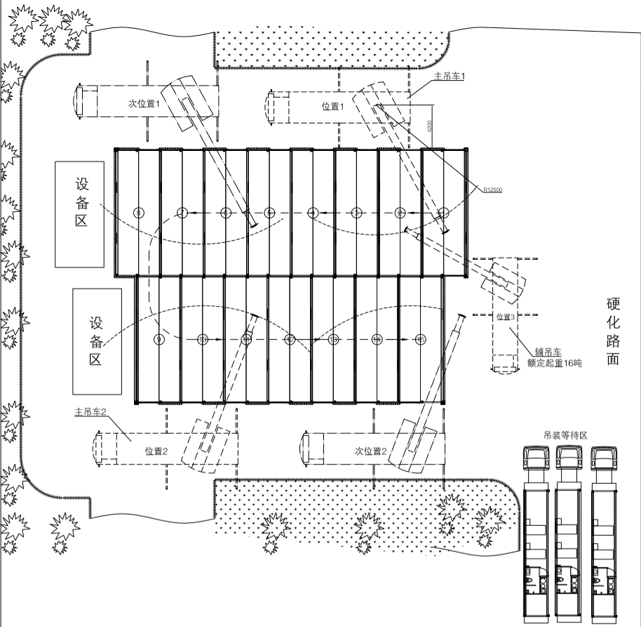

1. 施工现场组织管理

由于该项目工期紧，各工序、工种穿插作业量大，采取科学的管理方式成为必要前提。

* 1. 项目的实施阶段由现场负责人带队进行全面管理，各专业负责人配合管理执行，施工现场应忙而不乱。
  2. 现场主要道路、临设周边应设排水明沟，必须保证排水顺畅。
  3. 基准点、轴线控制点、埋地电缆、架空电线应有醒目警示标志，加强保护措施，任何人不得损坏和移动。
  4. 办公地点设置“五牌一图”公示栏，施工现场应悬挂安全警示标语、配备安全标示、标牌。
  5. 凡进入施工现场的机械设备、大型构件材料必须按平面布置要求指定堆放位置，不得随意乱放。
  6. 每日切实做到工完场清，减少材料浪费，现场施工垃圾定时清理，派专人管理，保持现场干净整洁。
  7. 场内实行全封闭式管理，施工现场应佩戴证明其身份的工作牌，非作业人员不得擅自进入施工场地。

1. 专项运输方案
2. 专项运输总部署
   1. 运输方案设计原则
      1. 安全可靠性：安全可靠是运输方案设计的首要原则，为此在车辆配载、道路运输、捆绑加固、装卸实施等方案设计中，运用了科学分析和理论计算相结合的方法，确保方案设计科学，数据准确真实，操作实施万无一失。
      2. 经济适用性：在本运输方案的设计过程中对多套运输方案进行筛选优化，采取最优化的技术方案，采用最适合的车辆设备，降低运输费用，最大限度的减少运输成本，确保本方案的经济适用性。
      3. 可操作性：在运输方案制作和审定过程中，认真细致地做好前期准备，对各种可能出现的风险进行科学评估，确保装载、道路运输、卸车等作业能够顺利展开，以此建立本方案的可操作性。
      4. 高效迅速性：由于构件的运输质量要求高、现场路况较为复杂且转运次数多、距离远等情况。因此调动最适用的设备、人员，结合我公司操作类似项目的成功经验，按照既定的施工方案及相关规定执行运输操作高效完成运输任务。
   2. 运输方案设计依据
      1. 本公司提供的设备技术参数，本公司运作类似项目的成功经验。
      2. 目前国内通用的运输装备和技术手段。
      3. 国内颁发的现行有关行业标准及规范。
   3. 运输组织方案

为了安全、优质、按时完成设备运输，本公司成立专门的运输部门，作为该项目的一个机构代表项目部行使权力，全面负责该机构的对外业务联系和内部协调组织管理，确保运输作业过程中处于受控状态。

* 1. 作业组织措施

运输部由技术组、安全组、质量组、外勤组组成。共同负责运输项目的各项工作。运输作业过程中组织四个作业组，分别在卸车装车、公路运输作业过程中相互配合，前后衔接。

1. 运输作业总体安排
   1. 总体指导思想

认真贯彻公司的质量方针，本着安全第一、客户至上的思想，合理组织，科学安排，精心操作，确保构件、材料准时运输到目的地。

* 1. 运输作业安排

我公司在人员、技术、设备等方面给予保障，确保各项工作到位。组织有关技术人员，按照要求编制具体的运输方案，并对技术方案进行论证，确保方案的可行性、科学性和可操作性。对项目拟投入的车辆机具进行严格的检查和保养，确保其完好的技术状况，以便随时调遣使用。对作业中的每一各过程都进行认真细致的检查、计划、安排，并做好记录。

* 1. 运输前期准备
     1. 掌握运输时间，提前做好设备的运输前期准备。对专业运输公司进行认真考查，签订运输合同并协同办好相关保修事宜。
     2. 根据芯板结构C系模块起运时间，发运前一周组织人员对道路进行勘察，保证顺利实施公路运输。
     3. 申请公路运输各项手续。
     4. 对施工人员进行技术交底，和安全培训。
     5. 按照具体施工方案准备车辆及各种机具，并严格检验，保证其技术状况良好。
     6. 实施公路运输的车辆、机具及人员提前2天到位。
  2. 运输范围：在本公司厂内装货—运输至上海交货—海运由韩国建设方负责—韩国闻庆项目地。
  3. 主要运输车辆：现场运输道路复杂且距离较远，转运次数多为保证设备运输过程中的稳定性及安全性，我公司计划采用液压平板车作为本项目主要运输车辆。
  4. 捆绑加固方案：针对该批设备特点，我司计划制作一些专用捆绑加固工具，保护芯板C系模块运输过程中的稳定性，以提高工作效率、安全性。
  5. 芯板C系模块装车：装车前在平板车货台上放置运输工装，在板车上标注设备装车参照线。构件装车必须使设备重心与平板车的中心对正，以保证装载平稳。装车时，吊装人员必须持证上岗，吊装时做好一切安全工作，不得出现一点安全隐患。装车完毕后，操作人员将起重索具撤离后方可组织起重人员进行捆绑加固。

1. 专项吊装方案
2. C系模块吊装方案

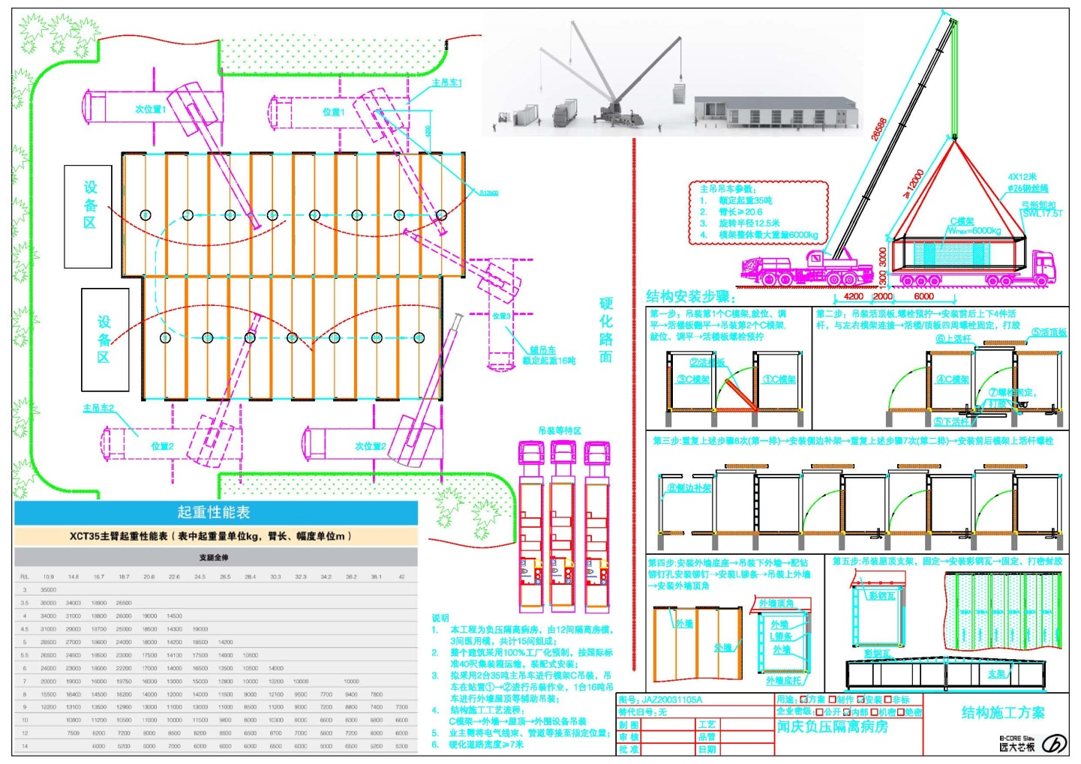

1. 与建设方配合工作事项
   1. 对于工程施工过程中出现的问题，第一时间向建设方递交书面报告，避免影响工程进度和工程质量。
   2. 对于建设方下达的文件进行及时传达执行或回复，不拖延马虎了事。
   3. 积极履行图纸设计及相关方案标准，本着为建设方负责的原则，对施工作业质量和材料供应严格把关，杜绝不合格项。
   4. 协助建设方进行场区内的环卫管理，并约束施工作业的活动，不得扰乱周围居民的正常生活。
2. 施工工序及吊装工艺

基础验收划线准备

C模块吊装

外墙安装

屋顶吊装

|  |  |  |  |  |
| --- | --- | --- | --- | --- |
| No. | 工序 | 工艺步骤 | 标准及其要求 | 工具 |
|  | 基础验收划线准备 | 1. 检查安装面的清洁，利用水准仪测量基础柱标高，不足高度垫薄钢板找平 2. 复核基础柱轴线，相对位置，画出模块安装位置线，并标记 | 1. 标高偏差≤2mm 2. 柱桩基轴划线偏差≤3mm，对角线偏差≤5mm | 水准仪  平水管  记号笔  卷尺 |
|  | C系模块吊装 | 1. 吊装初始（第N件，N=1~n）模架，利用四根钢丝绳+卸扣吊装模架四角四个角件，利用撬棍调整水平就位于指定柱桩基位置，与安装位置线重合，不足高差垫薄板垫实 2. 安装第N件模架N+1件模架之间与前后上下活杆，调节两个模架之间间距2000+2 0 3. 松开第N架活动楼板与前后架左柱螺栓，利用手板葫芦缓慢翻转，与右架底横杆紧靠，拧紧活杆与活楼板之间的螺栓 4. 模块之间拉紧，之间垫模架垫板，活杆与左右柱螺栓安装，活楼板与右架下杆上下面螺栓拧紧（第N+1件） 5. 活楼板四周上、下缝隙间去除杂物，填珍珠岩棉棒，打密封结构胶 6. 侧边补架吊装（最后），与活连杆连接 | 1. 模架吊装水平，出厂之前，车间需要调平，模架内物品有效固定，吊装安装与位置线重合，角件与柱桩基接触面积尽可能大 2. 模架之间间距偏差≤2mm，对角线偏差≤5mm 3. 固楼板与活楼板水平高差≤2mm，上下面螺栓对中，螺栓安装无遗漏 4. 模架之间无间隙，螺栓连接紧固 5. 珍珠岩棉棒填充严实，打胶均匀，成型美观 6. 安装牢固 | 钢丝绳  卸扣  电动起子  撬棍  套筒  胶枪  丝锥  卷尺  临时支墩  手板葫芦 |
|  | 外墙  安装 | 1. 划外墙安装位置线 2. 吊装外墙，门孔空间 3. 与模架固定，明确固定方式 4. 外墙节点构造，密封，安装节点 | 1. 外墙安装位置正确 2. 门窗孔大小 3. 尺寸 4. 打胶均匀，成型美观 |  |
|  | 屋顶  安装 | 1. 画屋顶安装位置线，安装模架中间上杆托梁，螺栓连接 2. 按照吊装顺序依次吊装顶板，与模架上杆对齐 3. 安装连接角钢与模架上杆螺栓固定 4. 顶板之间，打密封结构胶，顶板与四周外墙填充岩棉，打密封结构胶 5. 屋顶之间安装托板，填充岩棉，相接位置打密封，盖盖板，两端冗余盖板切除 6. 淋水试验 | 1. 安装位置，托梁安装牢固 2. 端部滴水边框线齐平，相邻顶板间隙偏差≤2mm，高差≤2mm 3. 螺栓安装无遗漏 4. 珍珠岩棉棒填充严实，打胶均匀，成型美观 5. 顶板端部中间岩棉填充严实，盖板安装牢固，成型美观 6. 目测无渗水、漏水现象 | 电动起子  套筒  钢丝绳  卸扣  缆风绳  万向旋转  吊环  胶枪 |

1. 施工测量方案
2. 芯板结构C系模块安装测量工作的难点
   1. 测量精度高：本工程C系模块采用固定楼板、活动楼板、连接杆均采用螺栓方式连接，安装精度要求高。
   2. 环境影响大：虽然测量仪器的精度可以满足结构安装测量控制的精度要求，但由于吊装时的震动对测量施工的影响、夜晚施工连续作业等不利因素的影响，都给测量工作带来很大难度。
   3. 测量强度大：无论是在芯板结构安装前后还是安装过程中，都需要实时或即时测量来密切配合安装工作。此外，还需要按施工工序和进度要求随时做好复测和检查验收工作。
3. 施工测量校正的总体思路
   1. 实际标高与设计标高差值应控制在2mm以内。
   2. 高程及平面控制网在垂直向传递中，必须对点位进行多次复测闭合，验收合格后方可投入使用。
   3. 平面控制网测放时应对整个控制网进行角度和距离闭合。测角中误差必须保证在±9″，测距中误差在1／24000，直线度在±5″以内，则整个测量控制网满足规范及施工精度要求。已完成的测量控制点分别用记号笔标出，避免控制点找不到、或损坏。
   4. 测设标高或水平线时，尽量做到前后视距等长。
   5. 安装总高度控制：为防止标高偏差积累数使总高度偏差超限，要严格控制各节点标高偏差，柱基处应采取措施做垫平处理。
4. 芯板C模安装允许偏差

|  |  |
| --- | --- |
| 名称 | 允许偏差 |
| 柱桩基顶整体平面度 | ≤2mm |
| 轴线放样偏差 | ≤3mm |
| 对角线偏差 | ≤5mm |
| C模架轴线与柱桩基放样轴线重合度偏差 | ≤1mm |

1. 新风设备安装工程
2. 施工工艺流程

设备单机试运转

新风机、空调设备安装

设备配管

系统试压

系统分段试压

水管道内置

管道保温

竣工验收

施工准备

风管严密性测试

送回风管与风阀连接

送回风井道安装

风口安装

送风、回风总成内置

送风、回风总成预制

水管道预制

水管道及附件安装

系统调试

综合测试及验收

1. 送风、回风管制作安装
   1. 送风、回风总成预制严格按照图纸设计要求制作，尺寸、高度、安装位置符合设计要求。
   2. 送风、回风总成法兰、角钢清洁，打胶均匀，密封严实。
   3. 送风、回风总成与龙骨之间固定牢固，铆钉间距200mm~250mm,安装后外边平整，方位符合图纸要求。
   4. 送风总成保温层19mm,外表平整。
   5. 新风调节阀安装位置、固定牢固。
   6. 软风管安装长度、位置符合设计要求。
   7. 风管安装完毕，进行风管的检漏。依据规范规定，风管的漏风量检测采用漏光法定性检测。漏光法检测是采用光线对小孔的强穿透力，对系统风管严密程度进行定性检测。其试验方法是在一定长度的风管上，在黑暗的环境下，在风管内用一个电压不高于36V、功率在100W以上的带保护罩的灯泡，从风管的一端缓缓移向另一端，试验时若在风管外能观察到光线，则说明风管有漏光点应对风管的漏风处进行修补。
   8. 风口与风管的连接应严密、牢固；边框与建筑装饰面贴实，外表面应平整不变形。风口安装高度一致，排列整齐、美观。
2. 新风设备安装

新风机就位→风管安装→通风调试

* 1. 新风机就位

安装位置对正外墙预留新风、排风口，注意主机朝向，新风入、排风出/新风出、排风入不应接反。 安装应水平，不平度≤2mm。机组4个角用橡胶垫垫平。

* 1. 风管安装

1. 风管采用不锈钢板制作。预设新、排风管，风管大小，安装方式符合设计要求。
2. 风管布置应尽量沿墙铺设。
3. 弯头不宜过多,转角半径不宜过小，尽量避免管道突变径。
4. 风口与机体连接处应平整、紧密、无滑动，并用密封胶粘牢，避免松弛和漏风现象。
5. 支、吊架不妨碍风口连接，并做好防锈处理。
   1. 通风调试
6. 按新风机对外接线图完成电气接线，所有机器须可靠接地。
7. 对照用户手册“参数设置”逐项检查控制器设置。
8. 用控制器检验开/关机，系统运行是否正常。
9. 重点检查风机噪音是否正常，各点温度、CO2浓度、风量、流量是否正常。

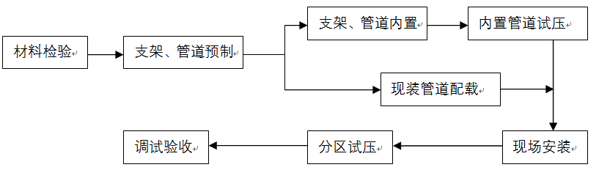

1. 具体操作要求
   1. 新风机安装检查
2. 新风机就位安装必须平稳、牢固、且确保机组安装水平度，不平度＜2%
3. 检查新风机地脚是否安装防震橡胶、且接地是否可靠。
4. 检查新风机入口，排风口与墙面贴紧且保证100%密封。
5. 初效、除尘器、高效是否完整。
   1. 新风机通电运行调试检查
6. 新风机通电前用电控柜挂调试工作牌，并派专人看护。手拔动叶轮是否灵活，有无异响。
7. 检查新风机、电动机等设备接线是否正确，通电运行；检查叶轮和机壳是否碰擦，叶轮转动方向是否正确。
8. 运转后检查风机、电动机的振幅大小，声音是否正常，整个系统是否牢固平稳，运行2h后进行调试。
   1. 风阀、风管安装检查
9. 检查风阀动作是否正常，将风阀全开。
10. 检查风管外表是否平直、美观、且无压扁、破损。
11. 检查风管安装是否符合设计和规范要求（风管尺寸、变径位置）。
    1. 风管通风检查
12. 风管通风后检查风管胶接处是否连接牢固。
13. 风管对接法兰处、变径、风阀接头是否漏风、风口与风管连接是否严密，竖向管道保温是否到位。
    1. 风量调整及测试颗粒物和出口温度
14. 开启风机进行风量测定与调整，先估总风量。
15. 系统风量测定与调整，干管与支管的风量用仪器进行测试，对送回风口系统调整采用流量等比分配法，或基准风口调整法，从系统最不利的环路开始，逐步调风机。

* 首先从最差风口开始，逐步调向风机，利用风咀调节阀，使新测风量与设计风量近似相等，用同样方法调整各支管风量，使其平衡。
* 另一种先测出各风口的送风量与设计风量相比较，取最小比值的风口，以此为标准，对各风管的风口调整，通过风咀调节阀调节，使其达到平衡的目的。

1. 管路预制安装施工
2. 工艺流程

给水管组预制

芯板开孔

排水管组预制

套管制安

排水系统安装

管道通球与试压

新风系统安装

给水系统安装

洁具安装

1. 工艺步骤及要求

| No. | 工序 | 工艺步骤 | 标准及要求 | 工具 |
| --- | --- | --- | --- | --- |
|  | 芯板开孔 | 1. 定位：根据开孔芯板编号、方向及图纸尺寸划线定位 2. 开孔：根据定位尺寸与管径大开孔 3. 打磨：用角磨机打磨开孔部位毛刺 | 1. 位置尺寸偏差≤2mm，正反面同心度偏差≤1mm 2. 开孔规则无偏差，孔径偏差≤1mm 3. 管孔无毛刺 | 卷尺、角尺  角磨机  等离子切割机 |
|  | 套管制安 | 1. 下料：根据图纸上标注的管径大小、壁厚选择管材下料并磨去毛刺 2. 安装：将下好料的套管插入管孔 3. 焊接：将套管点焊在芯板上，调平调直后满焊 | 1. 套管长度偏差≤1mm，切口平整，套管无变形 2. 套管露出芯板表面长度偏差≤1mm 3. 套管与芯板满焊，焊缝外观无缺陷，套管无变形 | 卷尺  切割机  角磨机  氩弧焊机 |
|  | 给水管组预制 | 1. 下料：用割管刀按图纸尺寸下料 2. 弯管：用弯管器按图纸尺寸弯管 3. 焊接：用氩弧焊机将管道两头的外丝座及活接套焊好 4. 组装：将阀门、管道、内外丝接头等管件组装成管组 | 1. 管道长度偏差≤2mm，切口平整 2. 弯管成型后的管道横平竖直，尺寸偏差≤2mm，弯管部位无变形 3. 接头焊缝外观无缺陷 4. 管组丝接部位紧固严密无松动，卡压部位牢固，无外观缺陷 | 卷尺  割管刀  弯管器  氩弧焊机扳手  卡压钳 |
|  | 排水管组预制 | 1. 下料：按图纸尺寸下料并磨去毛刺 2. 打胶：连接部位涂抹PVC胶水 3. 组装：将管道插入管件内并转动半圈 | 1. 管道长度偏差≤2mm，切口平整无毛刺 2. 涂抹均匀，涂胶宽度不低于承插口深度 3. 胶粘严密、牢固 | 卷尺  切割机  角磨机 |
|  | 排水系统安装 | 1. 横管安装：根据图纸要求安装排水横管 2. 吊架安装：用氩弧焊机点焊固定吊架，管道吊架间距1000mm 3. 横管固定：将横管调平调直后固定安装至吊架上，水平放坡2% 4. 横管对接：将PVC排水横管与PP立管三通承插连接 5. 立管安装：立管与上下三通、H管、检查口承插连接 6. 支架安装：用木托、可调支架将立管固定在每层楼板上的角钢支架上 | 1. 管道安装无误，位置偏差≤10mm 2. 吊架安装牢固无松动，管件两端增设吊架，吊架间距偏差≤10mm 3. 管道固定牢靠无松动 4. 管道对接牢固可靠，承插到位 5. 承插到位、胶圈无破损变形 6. 管道与支架、支架与楼板连接牢固可靠无松动 | 卷尺  水平尺  切割机  氩弧焊机  扳手 |
|  | 给水系统安装 | 1. 横管安装：根据图纸尺寸要求安装横管 2. 吊架安装：用氩弧焊机点焊固定吊架，管道吊架间距1000mm，阀门、分水器、配水点增设支架 3. 管道对接：将给水横管与分水器、阀门进行对接 4. 横管固定：将横道固定安装至吊架上 5. 立管安装：立管与横管对接部位采用活接套连接，立管之间沟槽连接 6. 支架安装：用木托、可调支架将立管固定在每层楼板上的角钢支架上 | 1. 管道安装无误，位置偏差≤10mm 2. 吊架安装牢固可靠无松动，吊架间距偏差≤10mm 3. 管组丝接部位紧固严密无松动，卡压部位牢固，无外观缺陷 4. 管道固定牢靠无松动 5. 对接部位紧固严密无松动， 6. 管道与支架、支架与楼板连接牢固可靠无松动 | 卷尺  水平尺  切割机  角磨机  割管刀  卡压钳  氩弧焊机  扳手 |
|  | 新风系统安装 | 1. 风管下料：平放置下料平台上，对齐固定后，平推推刀下料 2. 风管拼接：风管折角部位用推刀切45°斜角，斜角打胶后折成L型 3. 风管安装：将拼接成型的L型组件打胶后粘接在楼板和梁组成的阴角上，组成矩形风管。风管对接部位打胶粘接后外部粘玻纤布胶带密封 4. 风口安装：结构胶固定，贴好飘带 5. 新风机安装：新风机吊装就位，调整安装位置及水平度，调整完毕后安装盘管，并最终连接送回风管道 | 1. 下料直线度偏差≤1mm，切口整齐无毛边 2. 拼装角度偏差≤1°，两端平直度偏差≤1mm 3. 风管与梁、楼板之间缝隙≤1mm，风管对接部位缝隙≤1mm，风管粘接牢固 4. 风口固定牢靠严密，不漏风 5. 安装位置偏差≤20mm，水平偏差小于≤2mm，风机运行平稳，无振动、异响 | 卷尺  推刀  刷子  扳手  电焊机  角磨机 |
|  | 管道通球、试压 | 1. 管道通球：使用胶球对排水管道进行通球实验 2. 管道试压：使用试压泵对给水、消防、空调、直饮水管道进行试压实验 | 1. 采用管径三分之二大小胶球，100%通过实验，无堵塞，接口无漏水、渗水 2. 打压压力至1.2Mpa,保压2h,压力降≤0.05Mpa，无漏水、渗水现象即为合格 | 胶球  试压泵  压力表 |
|  | 洁具安装 | 1. 定位：根据图纸位置高度划线定位 2. 洁具组装：对照洁具说明书组装洁具 3. 洁具安装：将洁具安装固定正确位置 4. 洁具调试：对洁具进通水、试用 5. 洁具保护：将安装完成后的洁具进行成品保护 | 1. 定位准确，偏差≤2mm 2. 正确组装洁具，防止刮花、破坏洁具 3. 洁具固定牢固可靠，无松动 4. 试用洁具使用方便，无漏水、渗水现象 5. 保护严密，并标注易破损件，禁止使用 | 电动起子  卷尺  胶枪  扳手  手电钻  水平尺 |

1. 电气施工
2. 施工技术准备
   1. 技术准备工作

施工前技术人员必须详细审图，对照招标文件，提出问题并在图纸会审时落实。然后要根据工程特点编制施工方案，并编排出进度计划。根据施工方案提出材料计划，并向施工人员下达详细的技术交底。

* 1. 现场准备工作

按照施工器具需要量有计划地组织施工机具进场，根据施工平面图将机具安置在规定地点。对所有的施工机具必须在使用前进行检查和试运行，以确保机具的正常使用。现场施工技术人员、材料人员需与建设方密切配合，做到材料随用随进。

* 1. 人员准备工作

施工人员上岗必须经过培训，掌握施工工艺、技术操作方法，考核合格后方可上岗，特殊工种必须持证上岗。

1. 电缆线、光纤材料控制
   1. 电缆敷设前进行绝缘摇测或耐压试验
      1. 材料的关键要求
2. 电缆的型号、电压、规格应符合设计要求，并进行通断测试。
3. 电缆外观应无损伤、绝缘良好，1KV以下的电缆用500V摇表测量，相线与相线，相线与零线，相线与地线，零线与地线间的绝缘电阻，其阻值不低于10兆欧。
4. 光纤等特殊线缆重点检查外观及产品合格证，进场检验遵照说明书和设计要求。
   1. 设备的进场检验

设备开箱检验：设备开箱点检应核对主机、附件、专用工具、备品备件和随带技术文件，查验合格证和出厂试运行记录，外观检查，有铭牌：机身无缺件，涂层完整；

1. 工厂电气预制
   1. 作业内容

照明及插座线束布置和天花灯具安装。

* 1. 工艺流程

线束安装→线束绝缘测试→恒流电源接线→灯具开安装孔、感应开关底盒开孔→灯具接线及安装、感应开关底盒安装→灯具通电测试。

* 1. 质量标准及要求：
     1. 线束内置

1. 线束编号与相应的楼板相对应。
2. 线缆规格、颜色、标识与图纸相符。
3. 线束中导线全部套阻燃波纹管保护。
4. 线缆预置到对应位置并固定好，预留长度合适，线头固定。
5. 用万用表测量线路的通断。
   * 1. 灯具安装
6. 灯孔和感应开关底盒孔位置和数量符合图纸要求，横平竖直，孔沿平滑。
7. 各灯具芯片排列方向符合图纸要求
8. 灯具固定粘贴牢固，紧贴天花板无间隙。
9. 接头对接牢固后套热缩管成型紧固，无铜丝外露。
10. 灯具控制正确，符合图纸要求。
11. 通电测试所有灯具发光正常。
12. 现场电气安装
    1. 通用及公共部分施工
       1. 桥架组对安装
13. 施工工艺步骤及方法

桥架尺寸测量→桥架下料→弯头（三通）组装→支架预制→支架安装→桥架组对、固定→连接片及接地线连接。

1. 施工质量标准

* 确保桥架安装时横平竖直，不歪斜。
* 电缆桥架尺寸、安装位置符合图纸要求。
* 桥架截断处拼接平滑、无毛刺。
* 桥架节与节之间接触良好，固定牢固。
* 桥架盖板卡扣牢固，拆卸简便、便于日常维护。
  + 1. 开关、插座安装施工

1. 施工工艺步骤及方法

底盒开孔→底盒安装→穿线管安装→线槽安装→布线→开关、插座接线及安装。

1. 开关、插座安装施工质量标准

* 位置准确，开关、插座固定牢靠不松动，保持横平竖直。
* 盒内接线线头不交叉，压接牢固，线端子不外露。
* 盒内线缆进线孔用密封胶密封。
  + 1. 主电源安装施工

1. 施工工艺步骤及方法

* 室内主电源：定位→桥架安装→电缆敷设、整理→分支及末端接头制作→电源连接。
* 室外电缆敷设：敷设前检查→电缆敷设→电缆沟回填→电缆终端制作及安装。

1. 室内主电源安装施工质量标准

* 桥架内线缆布放应顺直不交叉，垂直线缆每隔2m用扎带固定在梯架上。
* 支撑螺栓拧紧，开口处去毛刺，按要求可靠接地。
* 分相序编号，压好线鼻子，用绝缘胶带包扎好线鼻子根部。
* 桥架及箱体连接高强螺栓必须紧固，母排高强螺栓连接必须用力矩扳手按要求紧固。
* 电源连接时，确认上级开关已断电，并设专人监护。

1. 室外电缆敷设安装施工质量标准

* 电缆型号、规格、长度符合设计，敷设点无积水、无沉陷，电缆沟深度≥0.7m。
* 电缆弯曲半径，电缆之间，电缆与管道、道路、建筑物之间平行和交叉的距离应符合《电气装置安装工程电缆线路施工及验收规范》GB50168~2016规定。
* 电缆外表无机械损伤，在电缆两端、电缆直线段50~100m处、电缆接头及改变方向转角处装设方位标志。
* 选用与电缆匹配的线鼻子，压接牢固，符合要求，相色标志正确。
  + 1. 接地装置安装施工

1. 施工工艺步骤及方法

* 屋外接地装置安装：垂直接地体制作及敷设→水平接地体敷设→接地装置连接→线槽盖板安装→回填土→接地电阻测试。
* 避雷针接地装置安装：接闪器安装→引下线安装→接地装置安装

1. 接地装置安装施工质量标准

* 扁钢截面、厚度符合设计规定，镀锌层表面完好，接地体入地下最高点与地面高度≥600mm。
* 相邻两接地装置间距≥5m，通过管路、墙壁时用角钢覆盖或穿钢管保护，接地体引出线刷防腐漆。
* 回填土质无石块、杂物，并分层垒紧。
* 引下线与接地网焊接牢固。
* 接地电阻符合设计规定。
  1. 强电系统施工
     1. 作业内容

现场线束对接、线束引下敷设、开关、插座及线槽、电缆桥架安装及电缆敷设；线缆接线及系统测试。

* + 1. 工艺流程

线路按编号插口对接→总配电房电缆敷设及接线→内墙电气线管→房间电源及开关布线→电缆线入箱柜连接、照明开关插座安装、设备电源线安装→线路检测，动力电缆绝缘实验合格后分段试运行。

* + 1. 质量标准及要求

1. 开关箱内设有漏电保护器。
2. 地线接地电阻≤4欧姆以下。
3. 插座开关安装牢固，四周与墙面齐平相邻，插座与开关分别在同一个标准高度。
4. 插座L为火线，N为零线，中间为接地线。
5. 严格按规定分色，零线为蓝色线，地线为黄绿双色线。
6. 所有电器箱柜应有明显接地标识，安装端正,周边与墙面齐平。
7. 所有导线穿管时不得有接头，接头应预留在接线盒及电器底盒内。
8. 按设计要求选择适当的配管，管口光滑。
9. 所有电器材料及设备必须有生产合格证书。
   * 1. 电气调试
10. 强电调试

* 配电系统调试流程

配电室、配电柜检查、整流定值检查→低压总配电室、配电柜运行→向下级配电箱送电→送电后测试。

* 配电系统调试步骤及要求

检查柜内导线与母线连接螺栓是否拧紧，开关分合是否灵活，接地、接零是否完整、可靠，是否有漏接。柜内无尘、灰、杂物；往各配电箱送电前，测试各回路绝缘电阻，绝缘电阻＜5MΩ不能送电，排除隐患后才可送电。送电时分配电箱所有开关必须断开位置，且需专人看护。严格执行送、停电操作规程：受电方调试人员检查确认送电条件；受电方调试人员退离受电设备，位于安全区域；受电方监督人员与送电方监督人员联络，确认是否可以送电；得到受电方再确认后，送电方的操作人员即可合闸送电。合闸送电时应经过连续合断3次测试，没有冒烟、火花和非正常性声响等现象，方可正式送电。合闸关电后，送电方监督人员须立即通知受电方进行验电；受电方确认已合闸送电后，操作人员将验电结果告知送电方；当送电调试无误后，受电方调试人员须关好受电配电柜的门，并在配电柜显眼处悬挂 “已送电，请注意安全”警示牌；送电后检测各回路电流值、各连接端子温度是否在允许范围内。

1. 照明、插座调试

* 照明、插座调试流程

配电箱绝缘、接地电阻、通断检测→照明、插座回路送电→房间内照明，插座检测→公共照明插座检测。

* 配电系统调试步骤及要求

回路绝缘电阻≥20MΩ，接地电阻＜4Ω，接线规范准确；确认无误后，开关合闸；依房间号目测灯具亮度是否正常，开关合断顺序是否正确。插座通过检测仪检查接线是否左零右火、可靠接地，检测漏电保护是否正常；楼梯过道、卫生间分别目测，具体要求同房间内灯具、插座。

* 1. 弱电系统施工
     1. 工艺流程

桥架、保护管安装→内线、缆敷设→设备安装→主线缆敷设、接线→设备、机柜接线→元器件安装、接线→元器件、设备通电测试→系统联网调试。

* + 1. 质量标准及要求

1. 线缆型号、规格符合图纸要求。
2. 电视、电话、网络、视频线多预留500mm，光纤终端处预留1m，机柜处多预留2~3m。
3. 弱电线与强电线隔开, 并保持一定安全距离。
4. 线路室内按病房号、机房电缆井内标识正确。
5. 记录新风阀、调风阀、排风阀线根据病房号标识，设备安装位置正确且符合设计要求。
6. 机柜固定牢靠，集线器、路由器等组装规范，水晶头压接可靠，布线整齐规范，标识齐全、正确、美观。
7. 各器件表面无杂物、灰尘、油污。
   * 1. 控制系统调试要求：
8. 线路做通断测试，信号强度符合要求。
9. 系统各项检测数据正确，各器件动作正确，联网控制正常，系统运行正常。
10. 各子系统分系统有相应的标识,且标识清晰、正确、耐久、规范。
11. 装饰及五金配件施工
12. 工艺规范

所有五金配件的品牌、型号、规格、款式、色泽、产地等必须符合设计要求；五金配件的材料表面光洁，不得有划损或残缺的现象；五金件的配套零件、辅件必须是原厂的统一配套用料，不得擅自组合或零配；各类螺丝的紧固安装必须垂直到位，紧贴，牢靠;各类不同五金配件的安装方式或工艺要求，必须严格遵守该产品的安装或使用说明书中的各项内容；五金配件的安装尺寸、位置必须严格按设计图纸要求进行安装。

1. 技术标准

用料准确，安装位置、尺寸及方式准确；符合设计要求，严格按图施工；安装牢固，无松动，对称，无斜位，无凸凹不平；材料表面无划损、刮破的现象，整洁、美观、光亮；注重产品保护，特别是一些贵重五金件，配件安装完毕后，应有保护措施；如遇到配套螺丝长度超出安装基底壁厚等问题时，必须与设计师协商解决，严禁擅自处理。

1. 门窗安装
   1. 塑框距内墙面±3mm，两侧与窗侧板距离保持一致，自攻自钻，螺钉必须通过窗内板，塑窗框垂直度偏差小于±1mm，玻璃幕墙无污渍，塑窗框无灰尘、污渍且保护膜撕干净，窗内板无灰尘、无污渍，塑框槽内干净无灰尘，胶垫无破损，胶垫置于槽内两端，玻璃位于塑窗中央，表面无污渍,密封条均匀压紧，无卷曲、脱槽压条压紧保证密封，外观无破损，密封胶均匀，连续，无断接处。
   2. 尺寸公差表

|  |  |  |  |
| --- | --- | --- | --- |
| 部位名称 | 极限偏差，mm | 部位名称 | 极限偏差，mm |
| 门扇高度 | ＋2，－1 | 门框槽口高度 | ±3 |
| 门扇宽度 | －1，－3 | 门框侧壁宽度 | ±2 |
| 门扇厚度 | ＋2，－1 | 门框槽口宽度 | ±1 |

* 1. 形位公差

|  |  |  |
| --- | --- | --- |
| 名称 | 测量项目 | 公差，mm |
| 门框 | 槽口两对角线长度差 | ≤3 |
| 门扇 | 两对角线长度差 | ≤3 |
| 扭曲度 | ≤5 |
| 高度方向弯曲度 | ≤2 |
| 门框、门扇 | 门框与门扇组合（前表面）高低差 | ≤3 |

* 1. 成品保护措施
     1. 安装前检查无损后在进行安装，安装后使用前两侧应进行保护，防止碰撞损坏。
     2. 装门框时要防止磕碰、划伤。
     3. 门扇安装完毕后，如有保护膜破裂，用透明胶带与透明保护膜表面粘接，避免出现表面划伤、磕碰。门扇保护膜修复后，将锁具装好，并用PVC保护膜把面板、把手分别粘贴，避免表面划伤、磕碰。在框扇表面贴保护膜时，应注意不允许用胶带与喷涂面直接接触。门扇表面有污点，可用清水擦洗掉。
     4. 门扇、锁具安装完毕后，要将门扇锁紧。防止成品碰伤、划伤，锁具丢失。
     5. 注意对门上锁具和面板把手的保护。

1. 技术应用
2. 技术概述

建筑节能是一门跨学科、跨行业、综合性和应用性很强的技术，它集成了城乡规划、建筑学及土木、设备、机电、材料、环境、热能、电子、信息、生态等工程学科的专业知识，同时，又与技术经济、行为科学和社会学等人文学科密不可分。本工程采用了多项节能技术，其中有：芯板结构材料、洁净新风设备、全LED灯。

1. 空气品质对比表

|  |  |  |  |  |  |
| --- | --- | --- | --- | --- | --- |
| No. | 类别 | 事项 | | 本工程 | 常规建筑 |
| 1 | 技术  模式 | 通风模式 | | 100%新风 | 30%新风，70%循环风 |
| 2 | 新风过滤模式 | | 粗效过滤+静电过滤+高效过滤 | 粗效过滤 |
| 5 | 粉尘  污染 | 新风过滤效率 | PM0.3 | 99.8% | 0 |
| 6 | PM2.5 | 100% | 0 |
| 7 | PM10 | 100% | ＜50% |
| 8 | 室内粉尘浓度 | | 比室外低20**～**100倍 | 同室外 |
| 9 | 室内桌面擦拭间隔 | | 10**～**30天 | 每天 |
| 10 | 化学  污染 | 新风换气次数 | | 每小时5次(按流通截面) | 每小时0.5**～**1次（按体积） |
| 11 | 室内二氧化碳浓度 | | ＜800ppm | ＜1800ppm |
| 12 | 室内甲醛等VOC浓度 | | ＜0.01ppm | ＜0. 1ppm |
| 14 | 建材VOC及铅、核辐射 | | E1级（欧洲1级） | 不确定 |
| 15 | 细菌  污染 | 房屋之间空气交叉污染 | | 零污染（无循环风） | 有污染（70%循环风） |
| 17 | 送风管 | | 无菌 | 有菌 |
| 19 | 新风灭菌 | | 高压静电 | 无 |
| 20 | 检测与控制 | 粉尘（颗粒物） | | 每室检测（8小时） | 不检测 |
| 21 | 二氧化碳(CO2) | | 每室检测（每小时） | 不检测 |
| 22 | 甲醛等VOC | | 每室检测（每小时） | 不检测 |
| 23 | 新风量 | | 每室检测（每分钟） | 不检测 |
| 24 | 新风量调节 | | 自动调节 | 不调节 |
| 25 | 室内空气品质总体评价 | | | 比室外洁净100倍 | 比室外脏（WHO认为5倍以上） |

1. LED灯

配备了具有发明专利的配光系统及超白高透布纹钢化玻璃，凸显LED节能优点。与传统的钠灯相比，可节电60%以上。

节能对比表

|  |  |  |  |  |
| --- | --- | --- | --- | --- |
| No. | 类别 | 事项 | 本工程 | 常规建筑 |
| 1 | 关键指标 | 照明配电 | 2W/㎡ | 6W/㎡ |
| 2 | 其他 | 灯源 | 全部LED（100流明/W） | 白炽灯或荧光灯（10～70流明/W） |

1. 远大芯技术

芯板是由众多圆管组成支撑结构，通过铜钎焊，将上下两块面板连结成一个牢固的整体宇宙间，圆是万物的形状，圆是终极力学性能。所以，芯管可以极薄，极轻一种看似极为简单的结构，却实现了人类永恒愿望：物尽其用——用最少材料达到最大强度，这有如爱因斯坦发现的E=mc2，科学是简单的

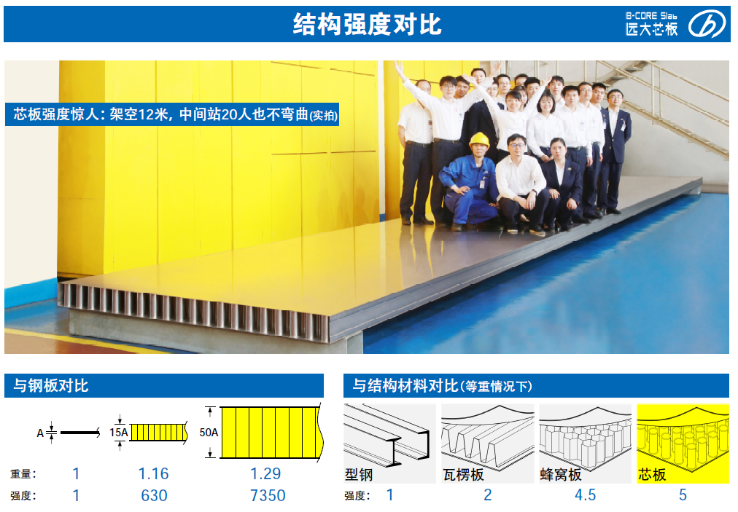

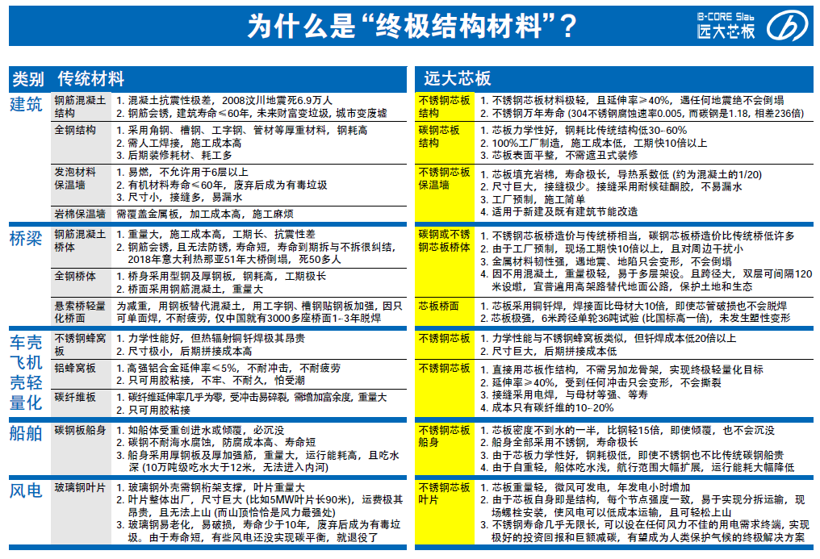

1. 成品保护措施
2. 成品保护制度

制定成品保护制度是为了最大限度地消除和避免成品在施工过程中的污染和损坏，以达到降低成本，确保工程质量，提高成品一次的合格率；保证施工过程中的工程产品、完工的单位工程得到有效防护，将符合建设方要求的工程交付给顾客。

1. 适用范围

适用于本项目的工程产品防护工作。

1. 现场负责人职责
   1. 成品保护管理的第一责任者，全面负责对完工的工程成品保护工作的组织实施，对工程产品防护工作负直接领导责任。
   2. 负责协调各相关部门和调区间的关系，划分成品保护的分工和责任界定。组织协调有关物资及人力资源的保证。监督成品保护的实施效果并对有关责任人/单位根据有关规定进行处理。
   3. 负责成品保护纠纷的最终裁决。
   4. 为现场生产管理成品保护管理的主要责任者。负责成品保护的具体组织管理和实施。
   5. 协调各专业的成品保护，拥有工作面的支配权。
   6. 对成品保护使用物资的管理、调配并杜绝浪费。
   7. 负责交叉作业协调并具有最终决定权。
   8. 负责对成品保护不利造成的质量缺陷的补救，制定成品保护措施或方案，对保护不当的方法制定纠正措施，督促有关人员落实保护措施
2. 芯板C系模块成品保护
   1. 包装和固定的材料要牢固，以确保在吊装过程中构件不散失，不遗落。
   2. 包装时，应保证构件不变形，不损坏，对于长短不一容易掉落的对象，特别注意端头加封包装。
   3. 机加工零件及小型零配件，装在钢箱或木箱中发运。
   4. 包装件必须书写编号、标记、外形尺寸，如长、宽、高、全重，做到标志齐全、清晰。
3. 构件运输及进场成品保护措施
   1. 吊运大件必须有专人负责，使用合适的工装夹具，严格遵守吊运规则，以防止在吊运过程中发生震动、撞击、变形、坠落或其它损坏。
   2. 装载时，必须有专人监管，清点上车的箱号及模块编号，车上堆放牢固稳妥，并增加必要捆扎，防止构件松动遗失。
   3. 在运输过程中，保持平稳，采用车辆装运时对超长、超宽、超高物件运输，必须由经过培训的驾驶员，押运人员负责，并在车辆上设置标记。
   4. 严禁野蛮装卸，装卸人员装卸前，要熟悉构件的重量、外形尺寸，并检查吊具、索具的情况，防止意外。
4. 安装过程中模块保护

在拼装、安装作业时，应尽量避免碰撞、重击。未经设计同意，严禁在芯板主要受力构件上焊接悬挂物和卡具。 进行模块的吊装时，避免构件受力不平衡，造成构件的永久变形。

* 1. 安装过程中的涂装面保护
     1. 避免尖锐的物体碰撞、摩擦。
     2. 尽量避免现场辅助措施的焊接，如进行现场焊接，对焊接处及母材外露表面在最短时间内进行处理。
  2. 结构成品保护

严禁施工人员直接踩踏屋面板，在交工验收前，在屋面采取防护措施，设置通道。

其它工序介入施工时，未经设计许可，禁止在芯板结构上焊接、悬挂任何构件，不得污染结构表面。

* 1. 墙板成品保护
     1. 墙板在配载、运输过程中应设置有效的保护措施，防止边角、板面、污染、变形。
     2. 安装过程中应均衡受力，轻拿轻放，防止碰撞。
     3. 墙板安装完成后，采取措施防止污染、撞损。
     4. 严禁在墙板上随意钻孔、开槽、乱涂乱画等。
  2. 门窗、玻璃成品保护

1. 门窗扇在运输和安装时应轻拿轻放避免挤压、磕碰，防止变形损坏；防止碰撞墙角和其他装饰好的成品。
2. 安装门窗时应轻拿轻放，防止损坏成品；注意防止碰撞墙角、墙面和其它装饰好的成品面层。修整门窗时不能硬撬，以免损坏扇料和五金。
3. 安装玻璃时，应自备脚手凳或楼梯，严禁蹬踩窗框和其它成品物。
4. 玻璃安装完成后，在玻璃内表面贴示警告标识，如“玻璃产品，请勿碰撞”等。
5. 严禁随意在门窗上敲击、涂写，或打钉、挂物。
6. 及时清除门窗框上的污染物，在交工时做到窗明几净。
7. 严禁在成品上乱涂乱画。
   1. 管道类
      1. 管道安装完成后，应将所有管口封闭严密，要求在每根立管检查口处，进行临时密封，严禁敞口，防止杂物进入堵塞管道。
      2. 安装完毕干立支管后，应立即安装好支托卡架，防止管道移位，影响管道对接和接头处质量。
      3. 严禁利用各种管道作为安全带的拉点，并严禁高温烘烤塑料管，以防管道变形。
      4. 安装好的其它管道不得用做支撑或踏压、其支托卡架不得作为其他用途受力点。
   2. 电气类（电线、电缆）
      1. 线束敷设和对接时，应保持墙面、天花、地面的清洁完整，不得污染其他工序成品。
      2. 施工用梯子、高凳时，不得碰撞墙、角、门、窗，搬运物件及设备时不得砸伤管路及盒、箱。
      3. 线束敷设对接完后应立即进行保护，其它工种作业时，应注意不要将线束切断、损坏及标示污染、丢失。
      4. 如有破损现象，看护人员应立即修复被损坏的箱、盒、线等。
      5. 严禁带电作业，必须2人以上进行作业。
      6. 安装金属线槽及槽内配线时，场地应清理干净，并应保持墙面的清洁。
      7. 电线、电缆敷设完成后，线槽盖板应齐全平实，不得遗漏，电缆和导线不允裸露在线槽之外，并防止损坏和污染线槽。
   3. 卫生洁具、器具
      1. 洁具设备安装完成后，所有进入该卫生间的施工人员需穿着干净的工作服，并除去身上所有硬质物件（除必要的工具外），另应更换软底鞋后方能进行施工。
      2. 在洁具、器具部位的上方进行施工时，洁具、器具的表面应有可靠的保护措施，防止物品损坏。
      3. 洁具、器具的安装应在墙、顶、电气、管路等其它工序完成以后进行。
      4. 洁具、器具安装完成并验收合格后，应将门关闭上锁，采取限入制度，任何施工人员未经现场负责人许可，一概不得入内。
8. 安全文明施工及应急预案
9. 现场安全文明施工措施
   1. 安全施工保证措施
      1. 坚决执行国家有关劳动安全、卫生法规和现行行业标准《建筑施工高处作业安全技术规范》及韩国当地相关法律法规与标准。
      2. 建立安全管理措施责任制，施工前，应对各类施工人员进行安全技术教育与交底，工地安全工作由现场负责人负责。必须落实所有安全技术措施和人身防护用品，未经落实不得进行施工；
      3. 进入施工现场, 不准赤脚,不准穿拖鞋，必须戴安全帽；登高临空作业人员等特种作业人员须经专业技术培训和考试合格方可上岗施工，还须配备安全带和工具袋等必备防护用品。
      4. 机械设备必须配置齐全有效的安全罩,施工电器应良好接地。现场用电，必须严格执行用电规定，接线、接地、拉线必须经电工负责人同意。收工时，保证电源切断；电线应套安全管,严禁使用无绝缘皮的导线。杜绝漏电，伤亡事故。
      5. 施工时如遇六级和六级以上大风，或大雨、泷雾等恶劣气候，应通知施工人员停止施工，如遇暴风还应指派人员做好机具和未完工部分的加固工作。
      6. 每天作业完成时，施工人员应收拾现场并清除废弃物料。
   2. 现场文明施工措施
      1. 在保证安全生产的同时，加强文明施工教育。
      2. 坚决贯彻执行国家及韩国当地有关现的场文明施工及环境保护的各项规章制度。
      3. 完善项目团队组织建设，现场由现场负责人设置专人负责安全生产并建立班组文明生产责任制。
      4. 制定文明生产制度，定期进行检查。
10. 应急预案总则

为认真贯彻落实公司紧急情况应变处理流程、切实加强本项目对突发事故处理的综合指挥能力，提高紧急救援的快速反应和协调能力，减少事故造成的人员伤亡和财产损失以及对社会环境产生的不利影响，根据《中华人民共和国安全生产法》《建设工程安全生产管理条例》《公司紧急情况应变处理程序》的要求，特制定《项目部事故应急救援预案》（以下称应急救援预案）。

* 1. 本规定所称的事故

是指在本工程建设活动中出现下例情况的：

* + 1. 责任过失造成机械设备损坏造成人身伤亡。
    2. 安全设施失稳造成人身伤亡。
    3. 由于员工不安全施工行为造成人身伤亡。
    4. 重大经济损失的事故以及社会性质特别严重，产生重大社会影响的事故。凡一次事故死亡1人以上的事故，包括发生事故以后30日内因事故而死亡的或一次性造成经济损失在5万元以上或在社会上产生重大社会不良影响的事故或一次性造成职工10人以上的急性中毒事故均是重大事故。
  1. 事故的应急救援工作的原则及要求：预防第一、自救为主、统一指挥、分工负责。
     1. 在所有施工人员，若发生事故，必须按应急救援预案规定及时开展实施抢救工作。
     2. 根据实际情况成立应急救援领导小组，建立健全网络，配备有兼职应急救援人员。
     3. 现场负责人对本项目发生的事故应急救援预案工作全面负责，各施工工位长对本工位发生的事故应急救援预案工作全面负责。
     4. 配备必要的应急救援器材和劳动防护用品，并经常性检查和保养，保证在突发应急时能得到正常的使用。
     5. 对在突发事故施救过程中不遵守应急救援预案实施抢救的工位或个人，将按照公司相关管理制度和项目部有关制度对主要责任人进行处理，对情节严重的将按国家有关法律、法规规定移交司法机关处理。
     6. 在工程建设活动中对提高安全防护水平和改善劳动条件，有效防止安全事故发生或参与事故抢救过程中有显著成绩的个人按项目部和公司相关制度奖励。

1. 应急救援预案程序
   1. 为及时、正确、有效地对突发性重大事故，有步骤的实施应急救援工作，根据现场各类应急救援预案名称类别，结合实际情况对施救程序和具体内容进行明确。
   2. 应急救援预案施救程序

现场救援程序：发生事故，第一时间保护现场，现场负责人组织初级救援，同时汇报建设方、公司、当地应急救援部门寻求帮助，公司第一时间为现场负责人提供相应的信息及救援帮助，建设方协调当地救援部门为现场提供帮助，必要时联系驻韩大使馆。

* 1. 坚持“三同步”原则，即同时施救、同时保护、同时上报。
     1. 施救：发生事故现场的指挥组应对受伤人员、财务、物资进行紧急抢救、抢险、抢修。
     2. 保护：保护事故现场，维护现场秩序，防止与事故有关物品、文件等被随意挪动或丢失，若确因施救须移动的应做好标志，绘制现场简图并做好记录，妥善保存现场痕迹、物证。
     3. 上报：与外部机构及时联系，呼救。比如打拨打韩国119紧急救援电话等。立即将事故的发生地点、时间、类别等有关信息报告公司，公司接到报告后及时远程协助做好相关救治作。
     4. 高空坠落：

1. 由医疗救护人员视伤害情况对伤员进行紧急止血、包扎、固定等，初步或局部抢救处理后，并由救护车立即送往医院进行抢救。
2. 由于高坠事故多数出现骨折现象，在搬运伤员时应防止再次负伤，应对骨折处进行加固处理后，由120救护车送往医院进行抢救。
3. 经现场负责人现场拍照取证后，由相应班组对高空坠落防护设施进行加固整改。
   * 1. 物体打击
4. 紧急止血、包扎、固定等，初步或局部抢救处理后，再由环安委视伤害情况送往医院进行抢救。
5. 经现场负责人现场拍照后，由相应班组搬移肇事物。
   * 1. 触电事故
6. 电器直接触电的应立即关掉电源。
7. 由医护人员视伤员情况进行施救，伤员暂停呼吸的应进行人工呼吸施救，并由环安委协调救护车及时送往医院抢救。
8. 专业人员对电器进行检查，查明事故发生原因，消除安全隐患。
9. 若雷击触电的应视实际情况，送往医院进行抢救。
   * 1. 机械伤害
10. 关闭运转机械，撤离危险区域人员。
11. 医疗人员对受伤者紧急施救，伤情严重及时送医院抢救。
12. 由设备课对设备进行作面的检修，消除设备隐患。
    * 1. 消防火灾
13. 由现场人员立即进行灭火工作，现场负责人负责警戒区域，防止闲杂人员进入危险区域。
14. 火势较大难以扑灭应立即拨打火警电话119。
15. 现场负责人人员对施工现场秩序进行维持。
16. 医护人员负责对伤员进行简单施救并由救护车送往医院。
    * 1. 三防应急响应原则
17. 疏散撤离非应急行动人员，最大限度减少人员伤亡；保持通讯畅通，随时掌握险情动态；
18. 调集抢先救助力量，迅速控制事态发展；正确分析险情，及时划定危险范围，果断决定采取应急行动；
19. 正确分析风险损失，在尽可能减少人员伤亡的前提下，组织物资抢险；
20. 处理事故险情时，首先考虑人员安全，其次应尽可能减少财产损失和环境污染，按有利于恢复生产的原则组织应急抢险行动；
21. 现场抢险时不能少于两人。
    1. 事故处理程序

对事故现场进行勘查收集证物，并通过拍照，绘制图形等方式形成原始资料。对事故发生的相关资料进入记录，如受害人如肇事者身份的具体情况进行记录。事故发生前施工现场的材料、机具设备、架体等安全防护有关情况进行检查，如事故发生前设备、设施的使用性能和质量及材料的物理性能、作业环境等。目击者口述材料的收集，通过与目击者的交谈和询问，对事故发生的过程进行全面了解。事故调查过程中应积极的形成原始记录，包括文字记录和现场相关的照片等。

* + 1. 根据事故调查报告，对事故伤害、原因、责任等进行分析。

1. 伤害分析：包括受伤部位、受伤性质、伤害方式、起因物、致害物、不安全物状态、不安全人的行为。
2. 对事故的原因进行分析，对引起事故的直接原因、主要原因、间接原因进行分析。
3. 事故的责任分析，根据调查报告对事故原因进行分析，确认事故的事实，通过分析找出事故的直接原因、间接原因、主要原因、从全面确定事故的直接责任人，主要责任人、领导责任者。
   * 1. 根据事故的分析，为预防该类事故的重复发生，对事故的发生的原因进行分析，如对施工过程、作业环境、机具设备、架体防护等进行研究，并根据事故的引起原因，制定相应的安全防范措施，并落实专人负责限期内整改完成。
     2. 为认真吸取事故教训，教导其他员工对事故引以为戒，应由现场负责人对项目部所有施工人员要求组织召开现场事故分析会议，对事故发生的原因、经过、事故的责任进行通报，提高职工的安全防范意识，确保其它工程的施工安全。
     3. 由现场负责人编写《事故调查报告》，并按规定送企业主管部门及其它有关部门审批。
     4. 根据事故责任分析，对相关责任人进行项目内的处罚。
     5. 项目管理人员应积极配合和参与主管部门或公司领导对事故进行调查和结案，并接受相应的处罚。
   1. 疫情防范
      1. 鉴于本项目建设地点位于国外（韩国闻庆），相关管理人员和作业人员必须出国进行安装。外部环境复杂且对于韩国相关法律、法规不熟悉，突发意外情况多，风险系数极高。第二点由于施工期间新型冠状病毒影响，韩国处于疫情高发阶段。为防止、降低出差管理人员和作业人员感染风险，特制定本项目应急处置方案
      2. 项目出差人员，务必提前做好出国前期准备工作，办理所有出国相关手续，由现场负责人统一带队。
      3. 项目出差人员应了解韩国当地基本相关法律、法规，有必要时，由公司部门组织专门学习与培训。
      4. 出差期间所有出差人员严禁私自外出购物或办私事。出差期间严禁所有出差人员不服从公司管理、生产作业不服从现场负责人统一指挥调配。
      5. 购买必须物品或相关材料配件时应向现场负责人进行报备，尽可能由建设方协助采购。（建设方无法协助采购时，由现场负责人批准后方可外出，尽量集体活动。）
      6. 出差期间，所有人员必须佩戴医用口罩或移动肺保，不集体聚餐，勤洗手。开会时尽量缩短会议时间。物料、工具等进场消毒，配合项目部门和韩国当地有关部门日常体温检测。
      7. 出差期间发现职工存在体温异常或干咳等疑似新型冠状病毒感染情况的立即启动项目应急流程：

发现疑似

感染情况

公司或一级

部门负责人

韩国当地有关

部门或建设方

回厂上班

接触人员

集体隔离

确 诊

未感染

紧急单独隔离

配合当地医

院积极治疗

回国

治愈

立即报告

隔离观察

14天

隔离观察

14天

隔离观察

14天